CARTA INTESTATA

OPUSCOLO INFORMATIVO
Fonte: Ministero della salute – www.salute.gov.it

I coronavirus (CoV) sono un’ampia famiglia di virus respiratori che possono causare malattie da lievi a moderate, dal comune raffreddore a sindromi respiratorie come la MERS (sindrome respiratoria mediorientale, Middle East respiratory syndrome) e la SARS (sindrome respiratoria acuta grave, Severe acute respiratory syndrome). Sono chiamati così per le punte a forma di corona che sono presenti sulla loro superficie.
I coronavirus sono comuni in molte specie animali (come i cammelli e i pipistrelli) ma in alcuni casi, se pur raramente, possono evolversi e infettare l’uomo per poi diffondersi nella popolazione. Un nuovo coronavirus è un nuovo ceppo di coronavirus che non è stato precedentemente mai identificato nell'uomo. In particolare quello denominato provvisoriamente all'inizio dell'epidemia 2019-nCoV, non è mai stato identificato prima di essere segnalato a Wuhan, Cina a dicembre 2019.
Nella prima metà del mese di febbraio l'International Committee on Taxonomy of Viruses (ICTV), che si occupa della designazione e della denominazione dei virus (ovvero specie, genere, famiglia, ecc.), ha assegnato al nuovo coronavirus il nome definitivo: "Sindrome respiratoria acuta grave coronavirus 2" (SARS-CoV-2). Ad indicare il nuovo nome sono stati un gruppo di esperti appositamente incaricati di studiare il nuovo ceppo di coronavirus. Secondo questo pool di scienziati il nuovo coronavirus è fratello di quello che ha provocato la Sars (SARS-CoVs), da qui il nome scelto di SARS-CoV-2.
Il nuovo nome del virus (SARS-Cov-2) sostituisce quello precedente (2019-nCoV).
Sempre nella prima metà del mese di febbraio (precisamente l'11 febbraio) l'OMS ha annunciato che la malattia respiratoria causata dal nuovo coronavirus è stata chiamata COVID-19. La nuova sigla è la sintesi dei termini CO-rona VI-rus D-isease e dell'anno d'identificazione, 2019.

Sintomi
I sintomi più comuni di un’infezione da coronavirus nell’uomo includono febbre, tosse, difficoltà respiratorie. Nei casi più gravi, l'infezione può causare polmonite, sindrome respiratoria acuta grave, insufficienza renale e persino la morte. In particolare:
- I coronavirus umani comuni di solito causano malattie del tratto respiratorio superiore da lievi a moderate, come il comune raffreddore, che durano per un breve periodo di tempo. I sintomi possono includere:
  - naso che cola
  - mal di testa
  - tosse
  - gola infiammata
  - febbre
  - una sensazione generale di malessere.
Come altre malattie respiratorie, l’infezione da nuovo coronavirus può causare sintomi lievi come raffreddore, mal di gola, tosse e febbre, oppure sintomi più severi quali polmonite e difficoltà respiratorie. Raramente può essere fatale. Le persone più suscettibili alle forme gravi sono gli anziani e quelle con malattie pre-esistenti, quali diabete e malattie cardiache.
Dato che i sintomi provocati dal nuovo coronavirus sono aspecifici e simili a quelli del raffreddore comune e del virus dell’influenza è possibile, in caso di sospetto, effettuare esami di laboratorio per confermare la diagnosi.

Trasmissione
Il nuovo coronavirus è un virus respiratorio che si diffonde principalmente attraverso il contatto con le goccioline del respiro delle persone infette ad esempio tramite:
- la saliva, tossendo e starnutendo;
- contatti diretti personali;
- le mani, ad esempio toccando con le mani contaminate (non ancora lavate) bocca, naso o occhi.
In rari casi il contagio può avvenire attraverso contaminazione fecale.
Normalmente le malattie respiratorie non si tramettono con gli alimenti, che comunque devono essere manipolati rispettando le buone pratiche igieniche ed evitando il contatto fra alimenti crudi e cotti.

Nuovo coronavirus: il punto sui meccanismi di trasmissione
Secondo i dati attualmente disponibili, le persone sintomatiche sono la causa più frequente di diffusione del virus. L’OMS considera non frequente l’infezione da nuovo coronavirus prima che sviluppino sintomi.
Il periodo di incubazione varia tra 2 e 12 giorni; 14 giorni rappresentano il limite massimo di precauzione.
La via di trasmissione da temere è soprattutto quella respiratoria, non quella da superfici contaminate. E’ comunque sempre utile ricordare l’importanza di una corretta igiene delle superfici e delle mani. Anche l’uso di detergenti a base di alcol è sufficiente a uccidere il virus. Per esempio disinfettanti contenenti alcol (etanolo) al 75% o a base di cloro all’1% (candeggina).
Le malattie respiratorie normalmente non si trasmettono con gli alimenti. Anche qui il rispetto delle norme igieniche è fondamentale.

Trattamento
Non esiste un trattamento specifico per la malattia causata da un nuovo coronavirus e non sono disponibili, al momento, vaccini per proteggersi dal virus. Il trattamento è basato sui sintomi del paziente e la terapia di supporto può essere molto efficace. Terapie specifiche sono in fase di studio.

Prevenzione
È possibile ridurre il rischio di infezione, proteggendo se stessi e gli altri, seguendo alcuni accorgimenti:

Proteggi te stesso
Lavati spesso le mani con acqua e sapone o con soluzione alcolica (dopo aver tossito/starnutito, dopo aver assistito un malato, prima durante e dopo la preparazione di cibo, prima di mangiare, dopo essere andati in bagno, dopo aver toccato animali o le loro deiezioni o più in generale quando le mani sono sporche in qualunque modo).
In ambito assistenziale (ad esempio negli ospedali) segui i consigli degli operatori sanitari che forniscono assistenza.
Non è raccomandato l’utilizzo generalizzato di mascherine chirurgiche in assenza di sintomi.

Proteggi gli altri
- Se hai una qualsiasi infezione respiratoria copri naso e bocca quando tossisci e/o starnutisci (gomito interno/fazzoletto);
- Se hai usato un fazzoletto buttalo dopo l’uso;
- Lavati le mani dopo aver tossito/starnutito.
L’Organizzazione Mondiale della Sanità raccomanda di indossare una mascherina solo se sospetti di aver contratto il nuovo coronavirus e presenti sintomi quali tosse o starnuti o se ti prendi cura di una persona con sospetta infezione da nuovo coronavirus (viaggio recente in Cina e sintomi respiratori). In tal caso contatta il numero gratuito 1500 istituito dal Ministero della salute.

Cosa posso fare per proteggermi?
Mantieniti informato sulla diffusione dell’epidemia, disponibile sul sito dell'OMS e adotta le seguenti misure di protezione personale:
- lavati spesso le mani con acqua e sapone o con soluzioni a base di alcol per eliminare il virus dalle tue mani
- mantieni una certa distanza – almeno un metro – dalle altre persone, in particolare quando tossiscono o starnutiscono o se hanno la febbre, perché il virus è contenuto nelle goccioline di saliva e può essere trasmesso col respiro a distanza ravvicinata
- evita di toccarti occhi, naso e bocca con le mani se presenti febbre, tosse o difficoltà respiratorie e hai viaggiato di recente in Cina o se sei stato in stretto contatto con una persona ritornata dalla Cina e affetta da malattia respiratoria.
- se presenti febbre, tosse o difficoltà respiratorie e hai viaggiato di recente in Cina o se sei stato in stretto contatto con una persona ritornata dalla Cina e affetta da malattia respiratoria segnalalo al numero gratuito 1500, istituito dal Ministero della salute. Ricorda che esistono diverse cause di malattie respiratorie e il nuovo coronavirus può essere una di queste. Se hai sintomi lievi e non sei stato recentemente in Cina o non sei stato in contatto con persone contagiate in Italia o non sei stato in zone ad alta diffusione del contagio, rimani a casa fino alla risoluzione dei sintomi applicando le misure di igiene, che comprendono l’igiene delle mani (lavare spesso le mani con acqua e sapone o con soluzioni alcoliche) e delle vie respiratorie (starnutire o tossire in un fazzoletto o con il gomito flesso, utilizzare una mascherina e gettare i fazzoletti utilizzati in un cestino chiuso immediatamente dopo l'uso e lavare le mani).
- Per quanto sia difficile, per quanto sia uno sforzo, evita situazioni di aggregazione, sia sul lavoro (macchinetta del caffè o altre situazioni di pausa collettiva) sia fuori dal lavoro (cinema, stadio, museo, teatro ecc.), almeno fino a quando l’emergenza in Italia non sarà rientrata.
Se presenti sintomi come quelli descritti, informa immediatamente il Datore di lavoro se ti trovi al lavoro. Altrimenti fai una telefonata in azienda prima di andare al lavoro, se ti trovi a casa.
In base ai contenuti delle attuali leggi in vigore, il lavoratore è pregato di segnalare spontaneamente al Datore di Lavoro di essere transitato o di aver sostato nei Comuni oggetto di ordinanza a decorrere dal 1 Febbraio 2020 (cfr. DPCM 23/02/2020 Art.2). Inutile riportare in questa sede i Comuni di cui sopra, poiché in continua evoluzione. Rimani aggiornato con i siti ufficiali. Ne conseguirà che il lavoratore avrà l’obbligo privato di segnalare tale condizione al Dipartimento di prevenzione dell’azienda sanitaria competente per territorio, ai fini dell’adozione, da parte dell’autorità competente, di ogni misura necessaria, ivi compresa la permanenza domiciliare fiduciaria con sorveglianza attiva.
Leggi bene il decalogo successivo.

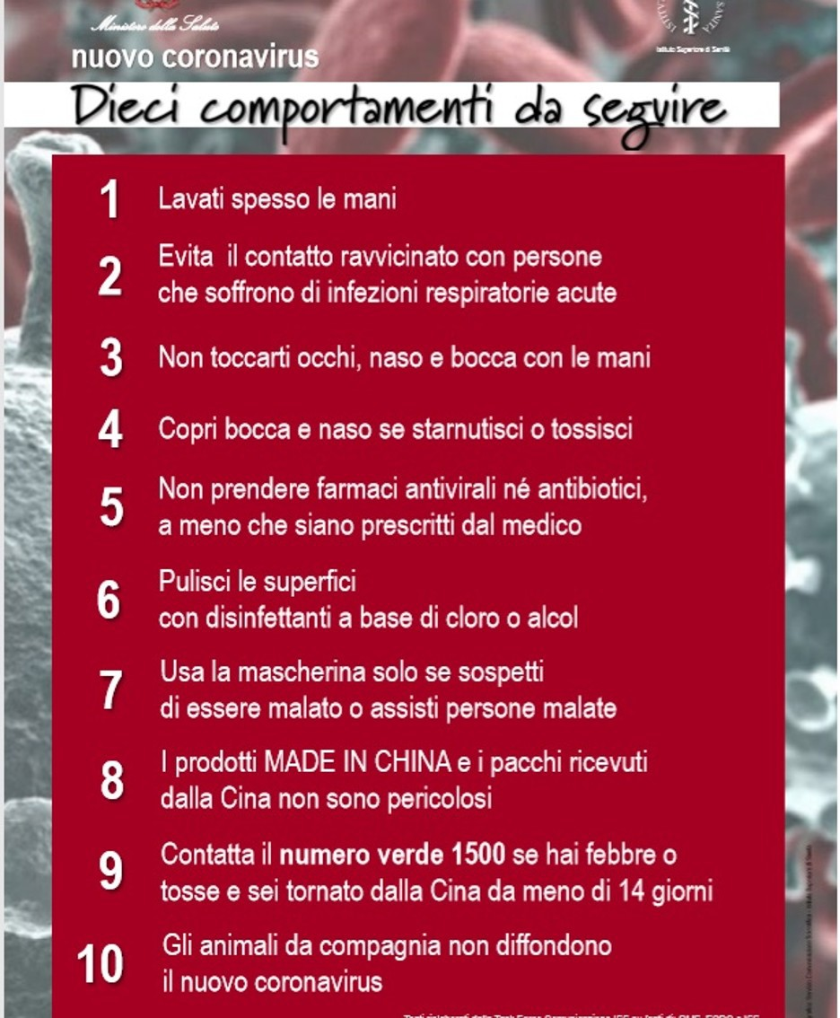

Un’ultima cosa, non ti offendere!
Sai esattamente cosa significa “lavarsi le mani”?
Rivediamolo insieme:
Con la soluzione alcolica:
1. versa nel palmo della mano una quantità di soluzione sufficiente per coprire tutta la superficie delle mani
2. friziona le mani palmo contro palmo
3. friziona il palmo sinistro sopra il dorso destro intrecciando le dita tra loro e viceversa
4. friziona bene palmo contro palmo
5. friziona bene i dorsi delle mani con le dita
6. friziona il pollice destro mantenendolo stretto nel palmo della mano sinistra e viceversa
7. friziona ruotando avanti e indietro le dita della mano destra strette tra loro nel palmo della mano sinistra e viceversa
8. friziona il polso ruotando avanti e indietro le dita della mano destra strette tra loro sul polso sinistro e ripeti per il polso destro
9. una volta asciutte le tue mani sono pulite.

Con acqua e sapone:
1. bagna bene le mani con l'acqua
2. applica una quantità di sapone sufficiente per coprire tutta la superficie delle mani
3. friziona bene le mani palmo contro palmo
4. friziona il palmo sinistro sopra il dorso destro intrecciando le dita tra loro e viceversa
5. friziona il dorso delle dita contro il palmo opposto tenendo le dita strette tra loro
6. friziona le mani palmo contro palmo avanti e indietro intrecciando le dita della mano destra incrociate con quelle della sinistra
7. friziona il pollice destro mantenendolo stretto nel palmo della mano sinistra e viceversa
8. friziona ruotando avanti e indietro le dita della mano destra strette tra loro nel palmo della mano sinistra e viceversa
9. sciacqua accuratamente le mani con l'acqua
10. asciuga accuratamente le mani con una salvietta monouso
11. usa la salvietta monouso per chiudere il rubinetto".

Guarda con attenzione l’immagine della pagina successiva.

